Акция «Мы не были на той войне….»
Нет ничего страшнее войны. Самой кровопролитной в истории человечества была Великая Отечественная. Наша маленькая республика проводила на фронт 90 тысяч лучших своих сыновей, доблестно сражавшихся на огромной территории страны от Балтийского до чёрного морей. На неимоверно трудных дорогах войны, протянувшихся от Москвы до Берлина, большинство из них погибли смертью храбрых.
Мы благодарны ветеранам войны, подпольщикам, партизанам, труженикам тыла – всем, кто посвятил себя служению Отечеству, кто внёс личный вклад в дело Победы. Наша общая задача – хранить память о войне, осмысливать её уроки, уважать наследие Победы. И не забывать, что память живёт в добрых делах и поступках.
Общественная палата РФ начала проводить Всероссийскую акцию «Мы не были на той войне…» в ноябре 2014 года. Она приурочена к 70-летию Великой Победы над фашизмом. Общественники выступили с инициативой создать единый цифровой архив фотографий военного и поствоенного периода, чтобы дети, внуки и правнуки фронтовиков никогда не забывали подвигов своих героических предков.
В итоге, было собрано более 8000 фотографий военного и поствоенного периода, а в акции приняли участие 54 региона России, в том числе Северная Осетия. Из республики в Москву было отправлено более 300 фотографий.
Все присланные материалы были оформлены в цифровое слайд-шоу, которое демонстрировалось в затемненном кинозале Музея Современной истории России под музыку военных лет.
Общественная палата РФ также запустила сайт greatvictory70.oprf.ru, на котором размещены все фотографии, присланные из регионов в рамках акции "Мы не были на той войне...". Но сбор фотографий продолжается. Возможности сайта позволяют пополнить его новыми фотоснимками.
Наша школа подхватила инициативу и начался сбор фотографий. Все классы активно включились в работу. В этом номере газеты мы представляем лишь часть из них.

Школьная газета

Тема номера

70-летию Победы
Вспомни всех поимённо,
Горем вспомни своим…
Это нужно – не мёртвым!
Это надо – живым!
Роберт Рождественский

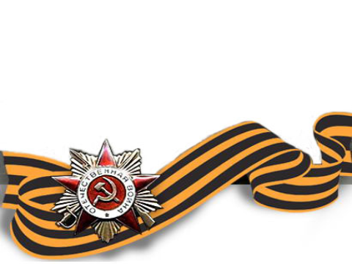

Дмитрий Дмитриевич Айларов, родился в Алагире Северо – Осетинской АССР в 1907 году. В семье было семеро детей – шесть сыновей и одна дочь. До войны дедушка окончил хирургическое отделение Дагестанского государ-ственного медицинского института. С 1938 по 1940 год работал заведующим Лескенским врачеб-
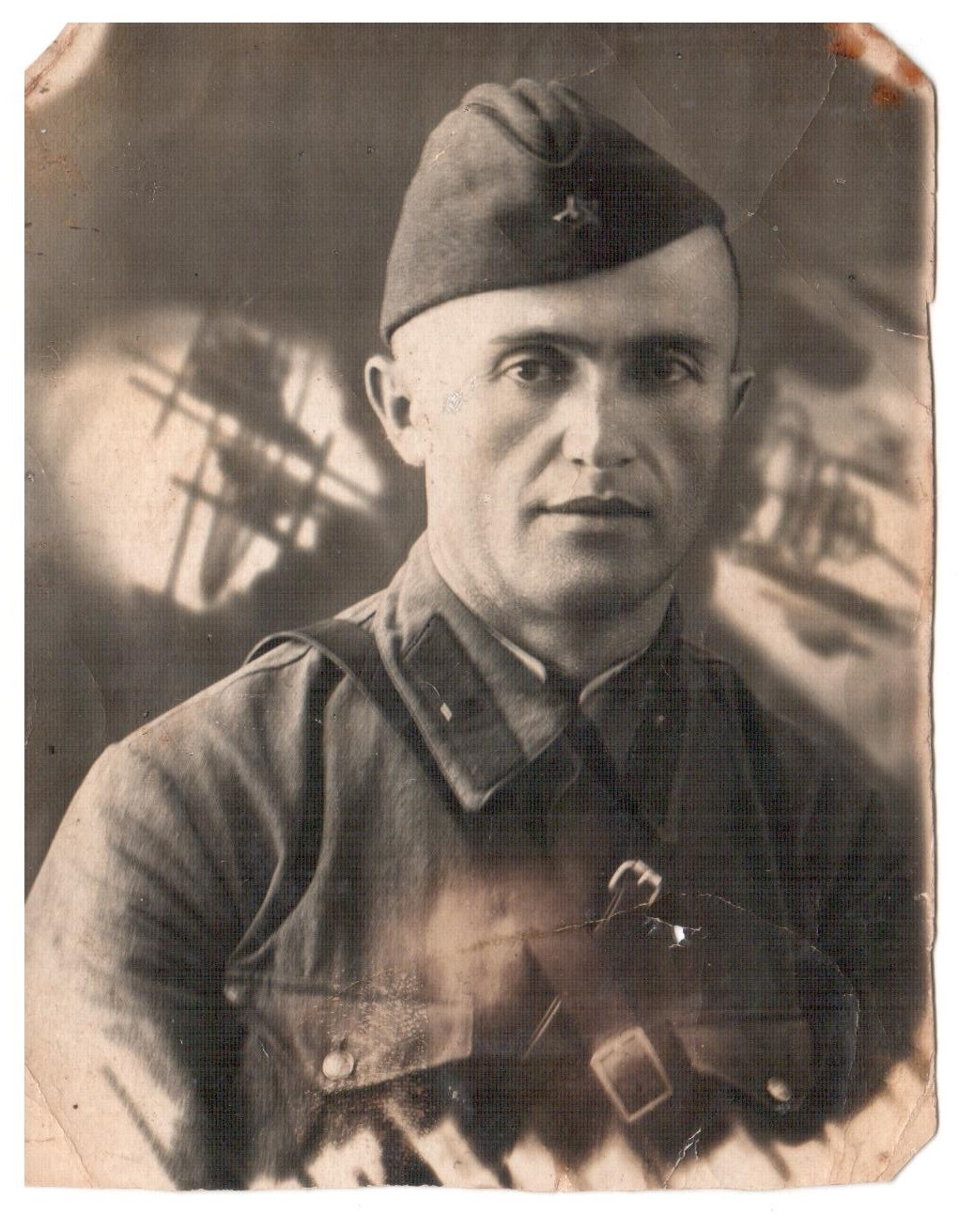
ным участком. С 1940 по 17 июня 1941 года работал заведующим Алагирской амбулаторией - поликлиникой.
Когда началась война шестеро братьев Айларовых ушли на фронт. Дмитрий свою службу начал в июне 1941 года. Хирургу полевого госпиталя довелось провести сотни операций, он сам выносил раненых с поля боя.
В августе 1943 года Дмитрий Айларов, во время утреннего обхода, в одном из раненных узнал своего старшего брата Бориса. Они очень обрадовались встрече, ведь к тому времени двое их братьев уже погибли. Борис получил ранения средней тяжести, после выздоровления его оставили служить при полевом госпитале.
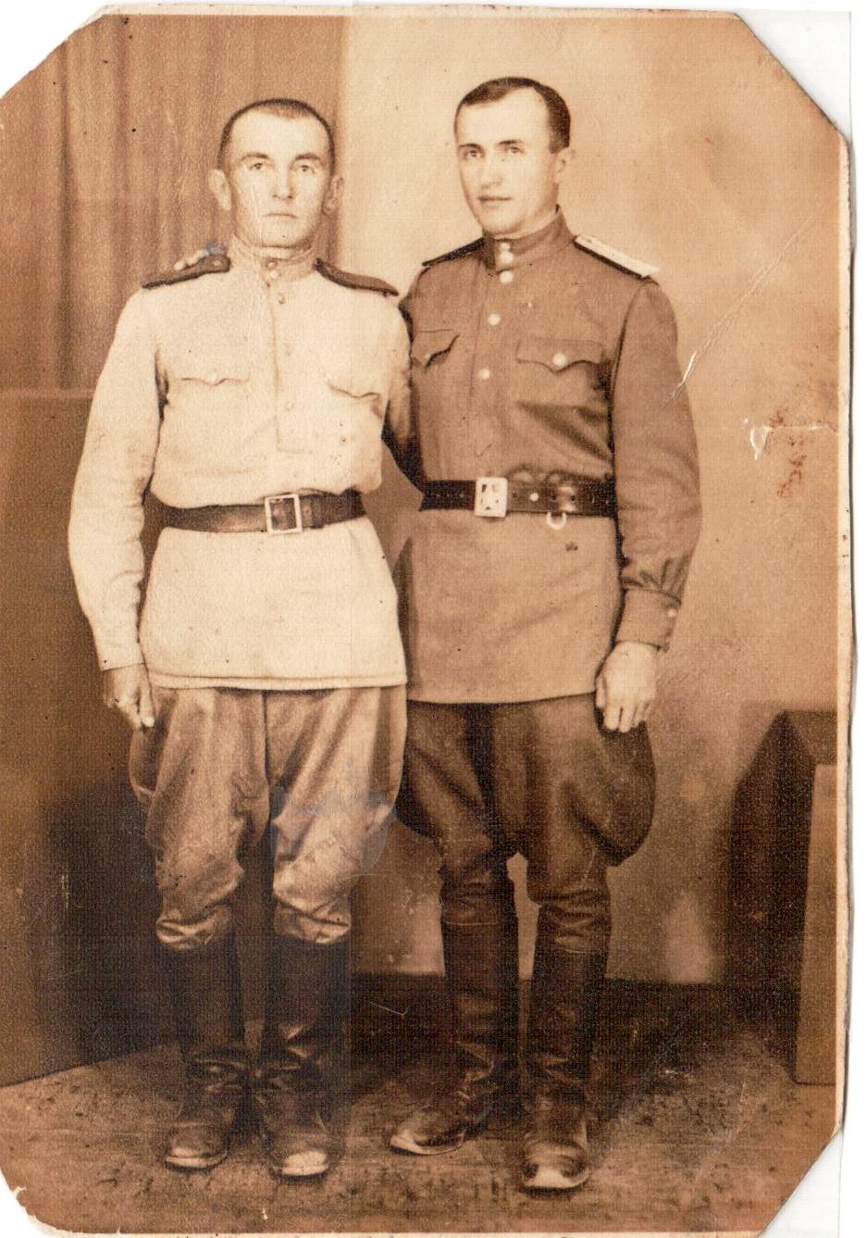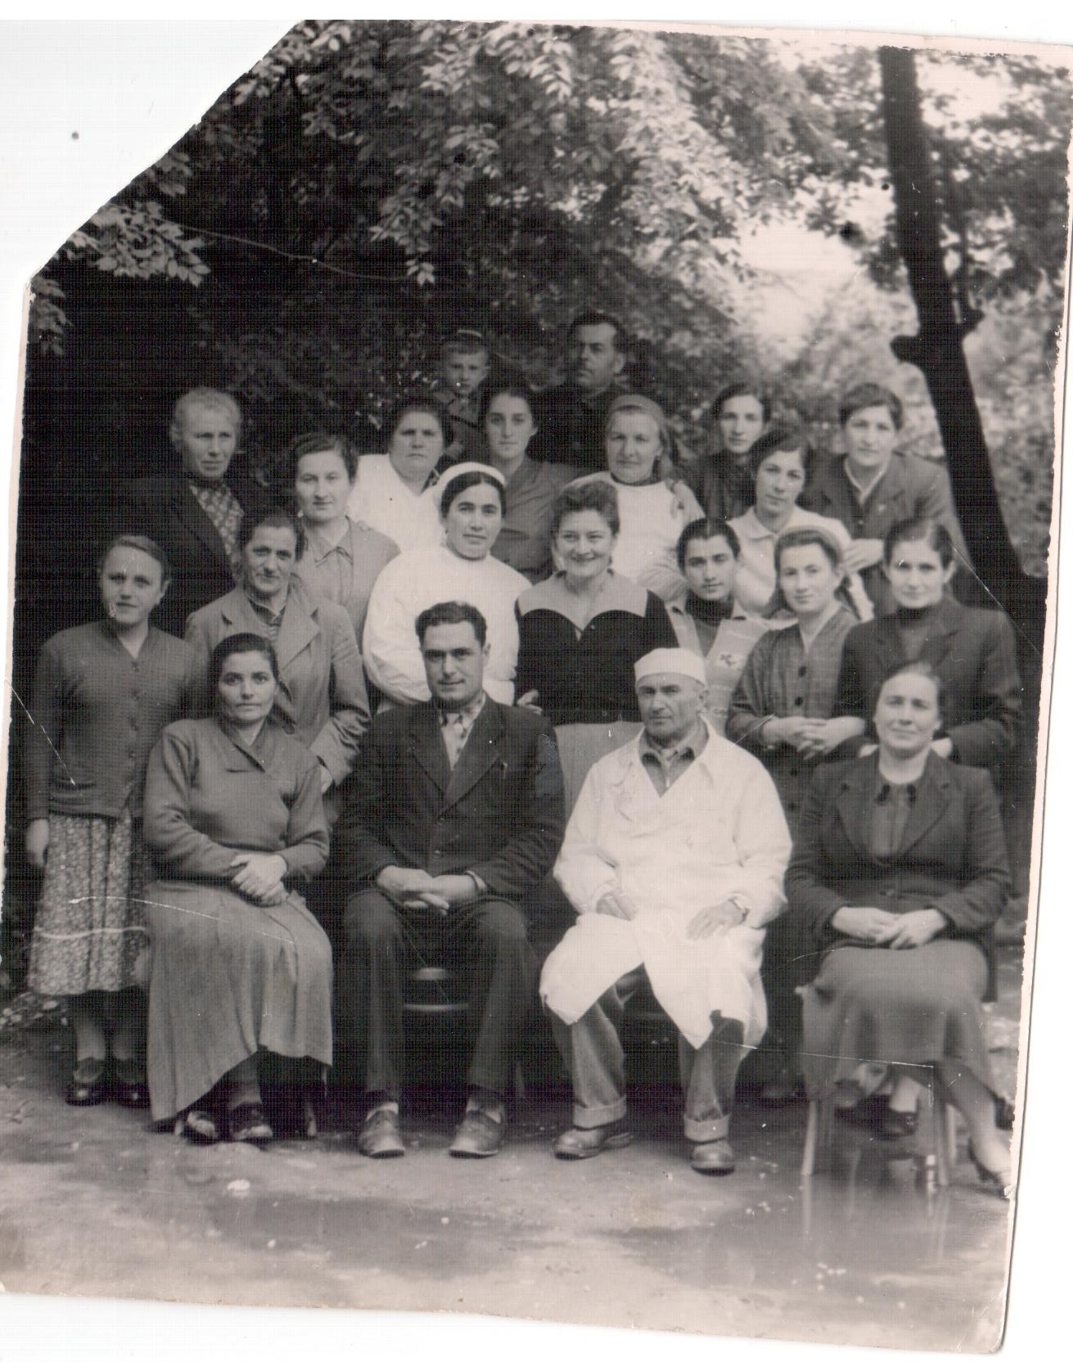
Братья после выздоровления – сентябрь 1943 года

1954 год. Айларов Дмитрий сидит в белом халате с коллективом Алагирской районной поликлиники

Дмитрий Дмитриевич воевал до 1946 года в звании капитана мед. службы старшим врачом полевого госпиталя на разных фронтах.
Дмитрий Айларов за заслуги в годы войны награждён
- Орденом Красной звезды
- Медалью за Победу над Германией
- Медалью за доблесть и отвагу в ВОВ
- Медалью 20 лет Победы в ВОВ
- Медалью 50 лет Вооруженным силам СССР
В мирное время Д.Д. Айларов из-за травмы руки не мог быть больше хирургом и работал заведующим Алагирской амбулато-рией, затем главным врачом санэпидемстанции Алагирского района, был избран депутатом Алагирского горсовета.
Дмитрий Дмитриевич свои силы и знания отдавал делу охраны здоровья трудящихся, что было отмечено в приказе министра здравоохранения СО АССР с занесением в личное дело. Воспитал двух сыновей и 5 внуков.

Его не стало в 1981 году.

Все шли и шли они
Цвет юности,
Элита комсомола,
Тургеневские девушки мои!

Ефрейтор Бутаева Царица Савлоховна 1922 года рождения она была призвана в ряды Вооружённых Сил Алагирского РВК СОАССР 16 февраля 1942 года. Пройдя курсы противоз-душной обороны она вошла в состав 10-ой батареи, 180–ого зенитного артиллерийского полка, 23-го отдельного батальона ВИОС и участвовала в прикрытии системой ПВО неба
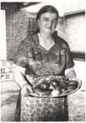
Кавказа, от фашистов, пытающихся прорваться к Баку и Грозному. В дальнейшем участвовала в боях за освобождение Венгрии. Была демобилизована из рядов Вооружённых Сил 27 августа 1945 года.
Окончила курсы бухгалтеров, работала главным бухгалтером в РАЙПО. В 1950 году вышла замуж за Тасолтана Бицоева и воспитала 2 детей. В 1979 году была награждена значком «Отличник советской потребительской кооперации», ветеран труда, заслуженный работник торговли, имела множество наград и поощрений. Она внесена в книгу П.П. Галкина «Разведчицы фронтового неба», вышедшего в изд. «Ир», в 1985 году.
Она умерла в 2003 году.

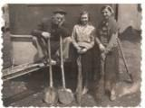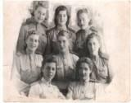
Бутаева Ц. первый субботник после войны с. Згид 1945 год
Бутаева Царица с боевыми подругами1945 г. гор. Сумгаит

Бигаев Ибрагим Хасакоевич родился 25 мая 1905 года в с. Заманкул Северной Осетии в большой семье. Их было шесть братьев и одна сестра. Все братья воевали на разных фронтах Великой Отечественной. Маирбек погиб под Кенинсбергом, а Афако пропал без вести.
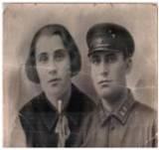
С 1925 по 1927годы Ибрагим Бигаев служил в Красной Армии. С 1927 по 1929 годы учился в Одесской партийной школе, по окончании которой работал инструктором Дзаужикауского окружного комитета партии.
В 1930 году учился в г. Москве в Высшей школе профдвижения, и по окончании решением ЦККПСС был направлен на работу в г. Тбилиси, заведующим отделом кадров Закавпродвижения. Работал старшим инструктором Северо–Осетинкого обкома ВКП(б) по пропаганде. На фронт ушел добровольцем с поста секретаря РККПСС Северо –Осетинского райкома.
Ибрагим Бигаев - участник Сталинградской битвы. Был политработником в 205-й стрелковой дивизии 4-й танковой армии; 24-ой стрелковой дивизии 8-й армии. Награжден Орденом Красной Звезды, орденом Отечественной войны первой степени, пятью медалями.
После демобилизации по ранению работал на партийной и хозяйственной работе: лектором Обкома КПСС г. Орджоникидзе, секретарем Дарг-Кохского райкома партии, помощником начальника строительства ДзауГЭСстроя, директором мебельно–корпусной фабрики.
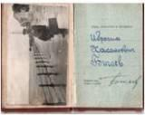
Женился на Сидаковой Фатиме Алиевне. Вырастил троих детей: Марат (учитель истории и географии), Руслан (живет в г.Днепропетровске), Людмила (работала много лет главным экономистом Моздокского района). Бигаева Ибрагима не стало в 1987 году.
Записано со слов сына - Бигаева Марата Ибрагимовича.
Из воспоминаний Ибрагима Хасакоевича: « - Неподалеку от Сталинграда был размещен дивизион « катюш» нашего земляка Савлоха Слохова. Узнав об этом, гитлеровцы решили уничтожить их внезапным ударом с воздуха. Одна бомба разорвалась в двух шагах от меня. Черным смерчем поднялась земля и поглотила меня мгновенно. Теперь не могу вспомнить, сколько времени пролежал в воронке, засыпленный землей, но друзья мои долго не находили меня, поэтому послали скорбную весть в военкомат: пал смертью храбрых. А я уцелел на удивление всем, вот только слух здорово потерял, оглушило меня…».
Учредитель:Администрация МКОУ СОШ №5 Редактор: Бутаева Л.К. – учитель русс.яз. и лит. Цогоева О.А–учитель матем., Купеева А.С.– учитель истории.
Адрес: г. Алагир ул. Калаева, 9. Тел: 2-45-90. E-mail:alshk5@mail.ru
Сайт:www.alagir5.osedu2.ru

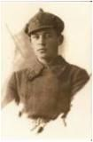
Хацаев Борис Филиппович родился 26 ноября 1922 года. В семнадцатилетнем возрасте он стал курсантом Орджоникидзевско-го Краснознаменного военного училища, затем был переведен в Грозненское военное училище, которое окончил в июне 1941 года и был отправлен на западную границу, в район г. Рава-Русская, где встретил начало войны в должности Начальника штаба
батальона 85 танкового полка 43 Краснознаменной танковой дивизии Юго-Западного фронта. Он прошел её до победного конца. Был трижды ранен, но после госпиталей вновь возвращался на фронт.
Зимой 1943 года войска 3-го Украинского фронта остановились у реки Молочной, не в силах пробиться вперед: противник на противоположном берегу зарылся глубоко в землю и открывал шквальный огонь, как только наши выступали на лед. Необходимо было добыть «языка» и узнать о вражеских укреплениях. Эту задачу взял на себя мой отец, Хацаев Борис Филиппович, ведь благодаря этому был решен исход одного из сражений: уж очень ценными оказались сведения, полученные от плененного моим отцом противника.
Он прошел вместе с фронтовыми друзьями долгими тернистыми путями-дорогами войны, освобождая земли Польши, Болгарии, Венгрии, Румынии, Югославии, Германии, Австрии, Манчжурии. А в память о героическом прошлом остались в семье орден Отечественной войны II степени, орден Красного Знамени, много медалей.
Демобилизовался он в звании капитана, будучи начальником разведывательного отдела штаба армии. Было ему тогда всего 23 года. Вернувшись домой, в Северную Осетию, Борис Хацаев до последних дней своей жизни трудился в различных транспортных организациях республики.
Он умер в 1982 году, не достигнув даже пенсионного возраста, сказались, увы, боевые ранения. Знаю, мой отец гордился бы тем, как продолжаются семейные традиции служению Отечества. Сын Александр, полковник МВД в отставке, дочь Диана, бывший завуч школы, трое внуков – Георгий (врач-стоматолог), Борис (капитан МВД), Игорь (студент юридического факультета СОГУ).
Хацаев Александр Борисович - полковник МВД в отставке
